**Proiect Telefonie si Sisteme de Comutatie a Fluxurilor Media**

Orașele pentru care s-a proiectat reteaua radio, cu coordonatele introduse in aplicatie:

1. Numarul statiilor
2. statii, din care 2 de transmisie si doua de rebrodcast.

1. Nivelul acoperirii realizate

1. Inaltimea medie a antenei pe diferite azimuturi

HAAT Sacele: -160.68m

HAAT Purcareni:-184.52m

HAAT Repetor 1:-61.56m

HAAT Repetor 2:-85.96m

1. Vizibilitatea intre stati

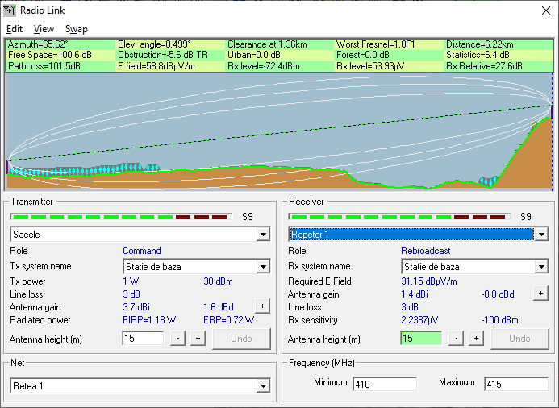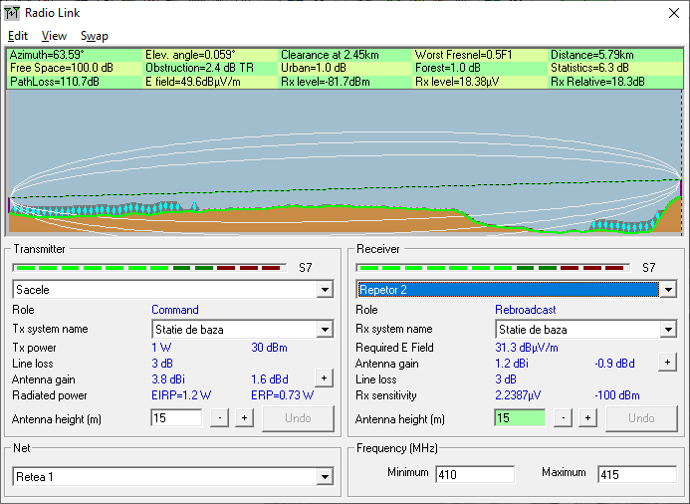

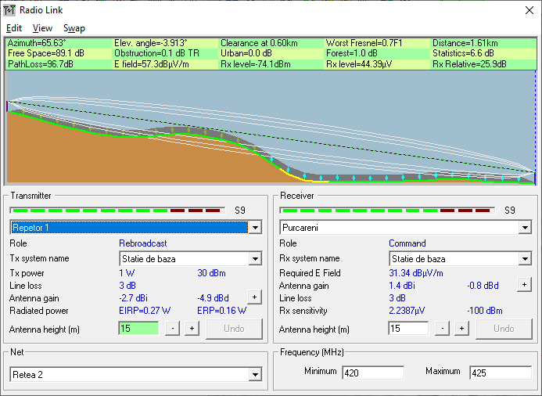

1. Coordonatele statiilor

1. Orizontul vizibil din statiile proiectate

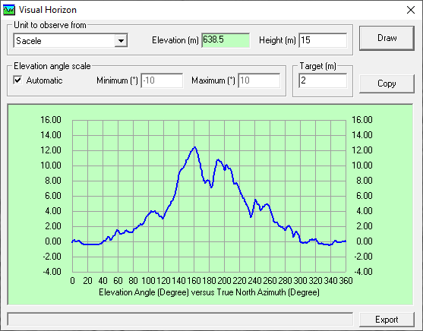

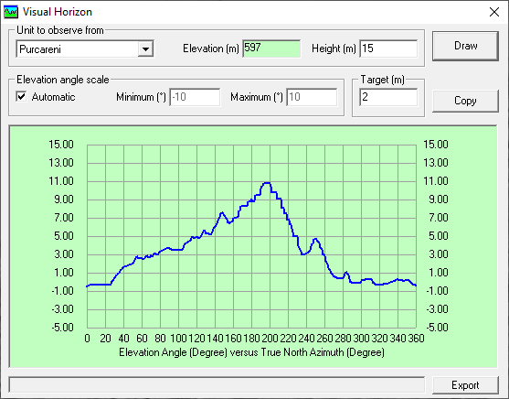

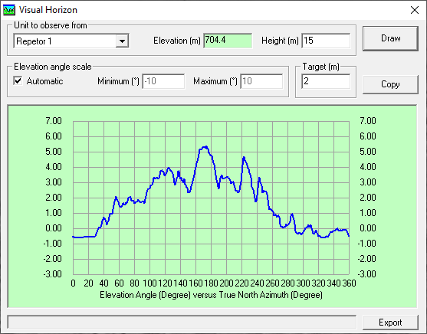

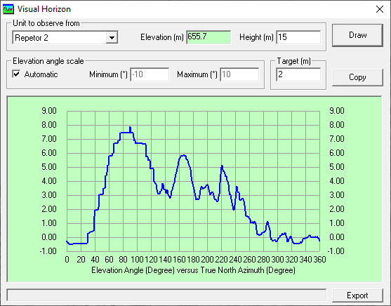

1. Acoperirea realizata de fiecare statie

Acoperirea realizata de statia din Sacele

Acoperirea realizata de statia de rebroadcast 1

Acoperirea realizata de statia de rebroadcast 1

Acoperirea realizata de statia din Purcareni

1. Inaltimea minima a antenelor

Toate statile pot avea minim 0.5 m ca inaltime, dar aia inseamna ca exista zone care nu au receptie.

1. Puterea minima la emisie a statiilor

